江苏省高邮市2016届九年级上学期期末模拟物理试题及答案
2016.1
一、选择题（共12小题，每题2分，共24分）
- 下列用电器中，利用电流热效应工作的是（ ）
A．电视机 B．电热杯 C．电风扇 D．电脑
- 如图所示，为了避免触电事故，下列设备使用及电器安装不符合国家规定的安全要求的是（ ） 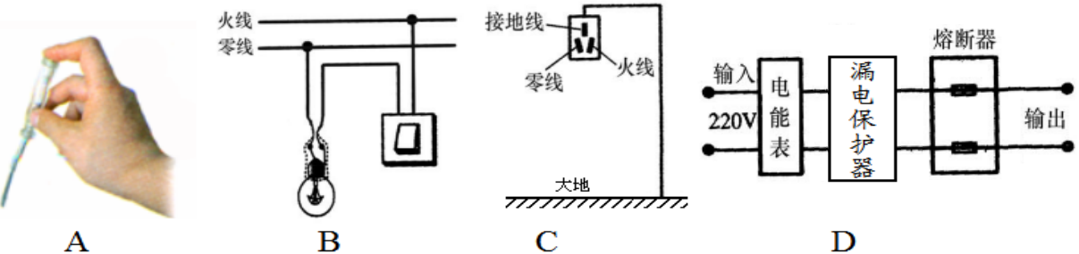
- 下说法正确的是（ ）
A．冷水一定比热水的内能小，因为冷水的温度较低
B．汽油机在做功冲程中，是内能转化为机械能
C．用火炉烧水，是用做功的方法増加水的内能
D．中午海滩上沙子比海水热，因为水的比热容较小
- 如图所示，大人与小孩爬相同的楼梯所用时间相同，下列说法正确的是（ ）]
A．大人与小孩做功相同，两人功率相同 B．大人与小孩做功相同，小孩功率大
C．大人比小孩做功多，大人功率大 D．大人比小孩做功多，小孩功率大
- 如图，一木块从斜面上匀速滑下，下列说法正确的是（ ）
A．木块只受到重力和斜面的支持力
v
B．下滑过程中，木块的重力势能转化为动能
C．下滑过程中，木块的重力势能转化为内能
D．下滑过程中，木块的机械能保持不变
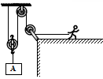
- 小勇体重600N，利用如图所示的滑轮组在10s内使物体A匀速上升5m．已知物体A重为800N，小勇作用在绳端的拉力大小为500N，在此过程中，下列说法正确的是（ ）
A．水平地面对小勇的支持力做功为6000J
B．小勇做的有用功为3000J
C．小勇拉力的功率为250W D．此滑轮组的机械效率为80%
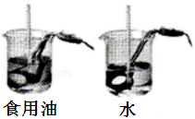
- 如图在探究“不同物质的吸热能力”时，同学们使用的器材有：相同规格的电加热器、玻璃杯、温度计、初温和质量都相同的水和食用油，关于实验，下列说法正确的是（ ）
A．食用油吸热升温快，说明食用油吸热能力强
B．物体吸热多少是由它的物质种类决定的
C．加热相同的时间，末温低的物体吸热能力强
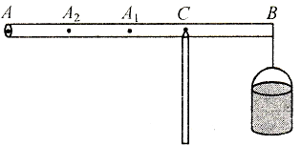
D．将食用油和水加热到相同的温度时，它们吸收的热量相同
- 为了探究杠杆的平衡条件，物理老师带来了一个自制杠杆AB．从其上找一点C用支架支起来，如图所示，当小强依次在枉杆上的A₁、A₂、A等各点施加一个向下的力时，发现越来越容易提起水桶．根据这一实验现象大家提出的以下四个问题．其中最有探究价值且易于探究的科学问题是（ ）
A．水桶重和位置不变，杠秆平衡时，为什么施力点离支点越远就越省力?
B．水桶重和位置不变，杠杆平衡时，动力和动力臂之问存在着怎样的关系?
C．阻力和阻力臂不变，杠杆平衡时，动力和动力臂之问存在着怎样的关系?
D．杠杆平衡时，动力和动力臂、阻力和阻力臂之问存在着怎样的关系?
- 在“探究通过导体的电流与电压的关系”实验中，得到I-U图像如下图所示，则正确的是（ ）
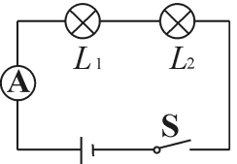
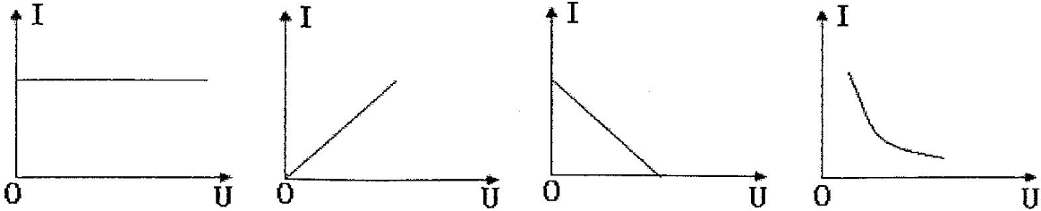
A B C D
- 如图所示电路，当闭合开关后两灯都不亮．为了检测电路故障，小华将电压表接在灯L₁两端，发现电压表有明显示数，而电流表示数几乎为零．则电路故障可能是（ ）
A．灯L₁断路灯 B．灯L₂断路 C．L₁短路 D．电流表烧坏
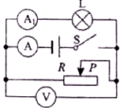
- 如图所示的电路中，电源电压不变，R为滑动变阻器．闭合开关S后，在滑片P向右移动过程中（ ）
A．电流表A₁的示数变小，灯泡变暗
B．电流表A的示数变小，电压表V的示数变大[来源:学#科#网
C．电压表V的示数不变，电路的总功率变大
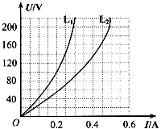
D．电压表V的示数不变，灯泡的亮度不变
- 右图为灯L₁、L₂的U-I图像，根据图像可知（ ）
A．通过L₂的电流为0.2A时，L₂两端的电压为100V
B．电压为160V时，通过L_{l}的电流较大
C．电压为160V时，L₁的电阻较大
D．把两灯并联接入220V的电路中，L_{l}较亮
二、填空题（共13小题，每空1分，共28分）
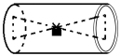
- 如图是自动回转的“魔罐”，橡皮筋两头分别固定在罐子的顶部和底部，中间系一个钩码，当你将“魔罐”在水平地面上滚出后，它能自动滚回来的原因是 能转化为 能．
- 测量滑轮组机械效率的装置如图所示，用50N拉力将重为80N的物体匀速提升0.5m，用时4s，可以求出滑轮组的机械效率η= ，拉力的功率P= W．小华根据F=（G_{物}+G_{动}）/2求出动滑轮重为20N，你认为小华的计算方法 （正确/不正确）理由是 ．
- 如图所示，在空气压缩引火仪的玻璃筒底部放一小团干燥的棉花，快速压下活塞，可观察到棉花着火燃烧．此过程中活塞对筒内气体做功，气体的内能 ，这与四冲程汽油机的 冲程的能量转化相同．如图反映的 （是/不是）这一冲程，某台汽油机飞轮的转速为2400r/min，在1min内，汽油机完成 个工作循环．
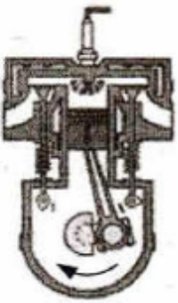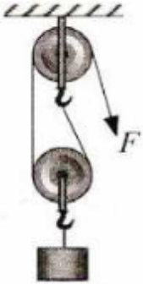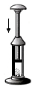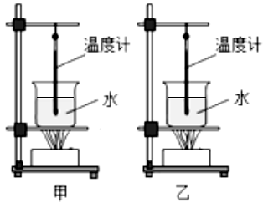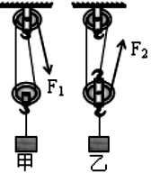
第14题图 第15题图 第16题图 第17题图
- 在“比较不同燃料热值”的实验中，小明利用与图示完全相同的两套实验装置，分别在燃烧皿中放入质量相同的燃料甲和燃料乙，点燃后对质量都为100g和初温都为20℃的水加热燃烧相同时间后，用甲加热后的水温度为30℃，另一杯水温度为24℃．实验中通过比较 （加热时间/水升高的温度）来比较水吸收的热量的．此过程水的内能 （增大/减小），用甲加热的水吸收的热量为 J，此时 （能/不能）说明甲的热值较大．水的比热容为4.2×10³J/（kg·℃）
- 如图所示，用两个完全相同的滑轮组成的滑轮组，匀速提升质量相等的物体．且物体质量大于滑轮质量，不计绳重和摩擦．比较甲、乙两种方式可知 更省力（选填“甲”或“乙”），机械效率是 高．
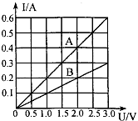
- 汽车在转弯时，位于同侧的前后两个转向灯会同时闪亮，但偶尔也有车在转弯时只有前灯或后灯亮．则位于汽车同侧的前后两个转向灯的连接方式为 ．要打开转向灯，司机要拨动一下方向盘旁的一根杆子，这根杆子的作用相当于电路中的 ．
- 两个电阻A和B中的电流与两端电压的关系如图，则A的阻值是 Ω．若将电阻A和B并联后接在电压为3V的电源两端，则总电流是 A，两个电阻A、B产生的热量之比是 ．扬州大学附属中学姜雪峰
- 有许多重大火灾都是因用电线路连接处接触不良所造成的．当线路连接处接触不良时，该处的电阻将 （选填“减小”、“增大”或“不变”），在该接触处就会局部过热引起升温，接触处的电阻又将随着温度的升高而 （选填“减小”、“增大”或“不变”），从而形成电热的逐步积累和恶性循环，以致引发火灾；电炉丝与导线串联接到电路里，通电后电炉丝热得发红，而与之相连的导线却不怎么热，造成上述现象的主要原因是 ．
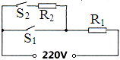
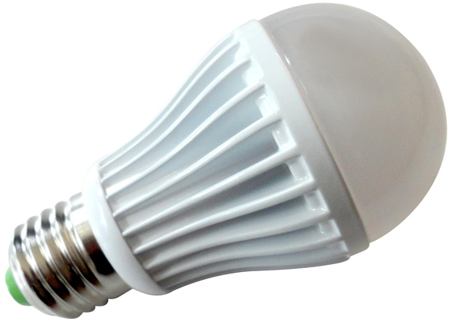
- LED灯具有节能、环保等特点．如图是额定电压为220 V、额定功率为4.4W的LED灯泡．该灯泡的额定电流是 A．与普通白炽灯泡比，在达到相同亮度的条件下，假设LED灯可以节约89%的电能，那么这个LED灯与 W的白炽灯亮度相当．
- 如图是某电热水壶加热和保温电路原理图，R₁=44Ω，R₂=440Ω，当开关S₁断开、S₂闭合，电热水壶处于 （加热/保温）状态；该电热水壶的加热功率是 W．
三、解答题（共10小题，作图每图2分，其余每空1分，共48分）
- （6分）完成下列作图：
（1）如图甲所示，人的手臂相当于一个杠杆，它的支点在O点．请画出图中铅球对手的作用力F的力臂L．
（2）在乙图中添加三根导线，使两灯组成串联电路，并能用电压表测量L₂两端的电压．
（3）如丙图所示的家庭电路, 要求将开关、灯泡和带保险丝的三孔插座正确连入电路中．

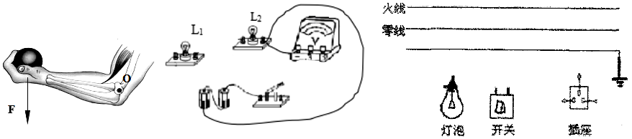
图甲 图乙 图丙

- （5分）小明和小红一起做探究杠杆平衡条件的实验：
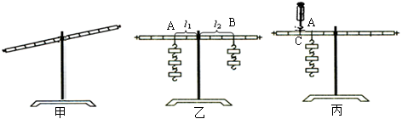
（1）实验前，将杠杆的中点置于支架上，当杠杆静止时发现杠杆停在如图甲所示的位置．小明将左端的平衡螺母向右调，小红认为也可以将右端的平衡螺母向 调（选填“右”或“左”），使杠杆在水平位置平衡．
（2）接着，小明在A处挂3个钩码，在右端挂2个钩码，并移动钩码到B处，杠杆又在水平位置平衡（如图乙）．小明使杠杆在水平位置平衡的目的是 ．由此，小明总结得出杠杆平衡的条件．小明的做法存在的问题是 .
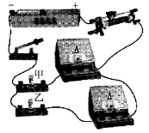
（3）最后，小明取下挂在右侧的钩码，并用弹簧测力计在C处竖直向上拉，仍使杠杆在水平位置平衡（如图丙所示）．当弹簧测力计逐渐向右倾斜时，保持杠杆在水平位置平衡，则弹簧测力计的示数将 （选填 “变大”、“变小”或“不变”），其原因是 ．
- （5分）利用如图所示的电路可以验证电功与电流的关系．
（1）图中两只灯泡的连接方式是 联，选择这种连接方式是为了控制 相同，它们工作时的电阻要 （选填“相同”或“不同”）．
- 本实验中，是通过观察 来判断电流做功多少的．小明正确操作，验证了实验的结论．支持该结论的实验现象是 ．
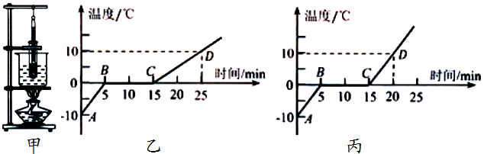
- （4分）小华同学利用图甲所示装置对100g冰加热，他每隔相同时间记录一次温度计的示数，并观察物质的状态．图乙是他根据记录的数据绘制的温度﹣时间图象，根据图象可知：
（1）冰属于晶体，由B→C的过程，冰水混合物 （需要/不需要）吸收热量，内能 （不变/增大/减小）；
- 设相同时间内物质吸收的热量相同，则BC阶段物质共吸收了 J的热量．【c_{冰}=2.1×10³J/（kg•℃），c_{水}=4.2×10³J/（kg•℃）】；
- 图丙是另一位同学在完成同一实验时绘制的温度-时间图象，老师认为他的CD段数据有问题，老师做出这样的判断的依据是： ．
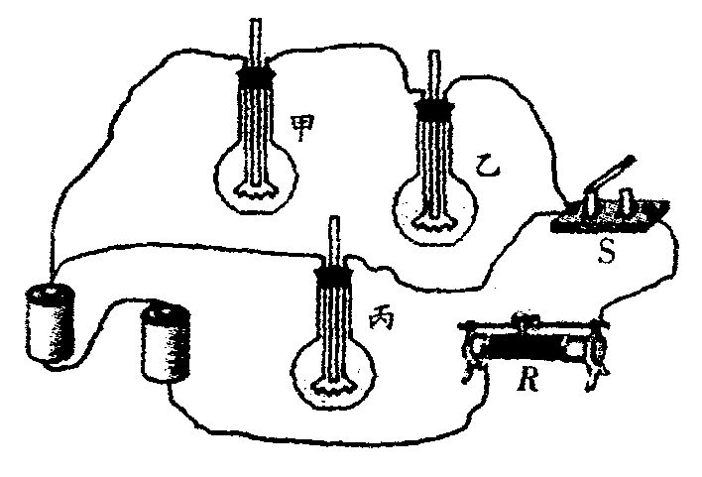
- （5分）我们知道：“电流通过导体时产生的热量，与电流的平方成正比，与导体的电阻成正比，与通电时间成正比，”这就是焦耳定律，用公式可表示为Q＝ ．爱动脑筋的小明在探究这个问题时，设计了如图所示的实验，只连接一次电路就完成了实验探究．他的方法是：用电阻丝（其中R_{甲} = R_{丙} > R_{乙}）给烧瓶中的煤油（煤油 相同）加热，观察插入密封烧瓶里的玻璃管中煤油柱升高的高度，就可以对比电阻丝放热的多少，请你仔细观察小明设计的实验电路，并应用所学知识分析回答下列问题：
（1）探究电热的多少与电流的关系，应该比较 两个烧瓶的煤油柱升高的高度；
（2）探究电热的多少与电阻的关系，应该比较 两个烧瓶的煤油柱升高的高度；
（3）有许多家用电器的工作原理为焦耳定律，请举一个例子： ．
- （11分）小明用如图1所示电路来测量小灯泡的电功率（部分实验器材的规格已标明）
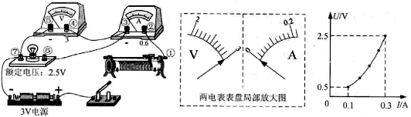
图l 图2 图3
（1）请用笔画线代替导线将图l中滑动变阻器连入电路，使之接入电路的阻值最大；
（2）实验中，小明发现无论怎样调节滑动变阻器，两电表指针始终处于图2所示位置，则接线柱 间（填接线柱的数字编号）出现了 （选填“短路”或“断路”）；
（3）有一位同学在连接电路后，闭合开关，在移动滑动变阻器滑片的过程中发现：灯泡变亮时，电压表的示数变小；灯泡变暗时，电压表的示数变大．经检查所用器材完好，请指出问题可能是 ．
（4）故障排除后，小明从滑动变阻器接入电路阻值最大时开始记录数据，得到小灯泡U-I图像如图3所示，则小灯泡的额定功率是 W，所用滑动变阻器的规格是下列四个选项中的 （选填选项前字母）：
A“5Ω 2A” B“15Ω 2A” C“25Ω 2A” D“30Ω 2A”
（5）由图3可以算出灯泡两端电压为0.1V时灯丝电阻为 Ω，且正常发光时电阻明显变大，这是由于 ．
（6）在某次调节中，滑动变阻器接入电路的阻值减小了△R₁，小灯泡的阻值变化了△R₂，则△R₁ △R₂（选填“>”、“<”或“=”），机智的小明略加思考很快完成了分析，相信聪明的你也可以的：变阻器电阻减小，导致电路中电流 ，且电路中总电阻变小，而灯丝温度升高，电阻变 ，所以可以得出上述结论．
- （7分）电梯是高层住宅必备的交通工具．如图甲所示是某种升降电梯工作原理图，它由轿厢、对重、电动机、钢丝绳、滑轮等部件连接组成，电动机和对重通过钢丝绳分别给轿厢施加拉力，连接轿厢的两根钢丝绳非常靠近，轿厢与对重的运动方向始终相反．对重的质量为400kg，空轿厢的质量是500kg，额定载重量是1000kg．某次电梯满载上升时的v一t图像如图乙所示．不计钢丝绳重力和一切摩擦．（g=10 N／kg）
（1）电梯匀速上升的高度是多少？
（2）电梯匀速运动阶段，对重的重力做的功是多少？
（3）电梯匀速运动时，电动机钢丝绳对轿厢拉力的功率是多少？
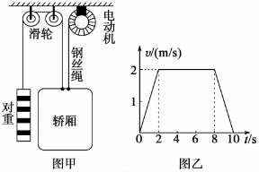
（4）简述对重的作用．

- （5分）几千年来中国的厨艺最讲究的就是“火候”现在市场上流行如图所示的新型电饭锅，采用“聪明火”技术，电脑智能控温、控压，智能化地控制食物在不同时间段的温度，以得到最佳的营养和口感，其简化电路如图甲所示．R₁和R₂均为电热丝，S₁是自动控制开关．把电饭锅接入220V电路中，用电饭锅的“聪明火”煮米饭，电饭锅工作时的电流随时间变化的图象如图乙所示．求：
- 电热丝R₂的阻值（计算结果保留一位小数）；
- 这个电饭锅在0-15min内把质量为1.1kg的米饭由20℃加热到100℃，求电饭锅在这段时间内加热的效率．[C_{米饭}=4.2×10³J/（kg.℃）]
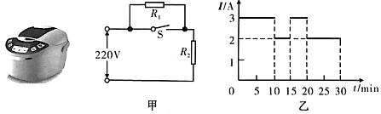

参 考 答 案
一、选择题（共12小题，每题2分，共24分）
题号 | 1 | 2 | 3 | 4 | 5 | 6 | 7 | 8 | 9 | 10 | 11 | 12
答案 | B | B | B | C | C | D | C | C | B | A | D | C
二、填空题（共13小题，每空1分，共28分）
- 弹性势能 动能
- 80% 12.5 不正确 此公式只有在不计绳重和摩擦的条件下成立
- 增大 压缩 不是
- 水升高的温度 4.2×10³J 不能
- 乙 一样
- 并联 开关
- 5 0.9 2:1
- 增大 增大 导线电阻比电炉丝电阻小得多
- 0.02 40
- 保温 1100
三、解答题（共10小题，作图每图2分，其余每空1分，共48分）
- 图略
- 右 便于测量力臂 变大 动力臂变小了
- 并 灯泡两端电压 灯泡亮度 电流越大，灯泡越亮
- 需要 4.2×10³J CD段水温升高跟AB段冰温度升高得一样快
- I²Rt 质量 甲、丙 甲、乙 电饭锅等
- 图略 ③⑦ 断路 电压表与滑动变阻器并联了 0.75 C 5 灯丝电阻随温度的升高而增大 > 增大 大
- 解：（1）由图像可知v = 2 m／s，匀速运动的时间t = 6s，
电梯匀速上升的高度h = vt = 2 m/s × 6 s = 12 m
（2）对重的重力G_{对重} = m_{对重}g = 400 kg × 10 N/kg = 4 × l0³ N，对重下降高度h=12 m，对重的重力做的功W_{对重}=G_{对重}h = 4 × l0³ N × 12 m = 4.8 × 10⁴ J
（3）由平衡条件知，G_{对重}+ F = G_{轿厢} + G_{额定载重}，故电动机钢丝绳对轿厢的拉力
F=G_{轿厢}+G_{额定载重}- G_{对重}=（1000 + 500 - 400）kg × 10 N/kg = l.l × 10⁴ N
电动机钢丝绳对轿厢拉力的功率 P = Fv =1.1 × l0⁴ N × 2 m/s = 2.2 × 10⁴W
（4）对重的作用：以其自身重力去平衡轿厢侧所悬挂的重力，减小电动机轮与钢丝绳之间的摩擦力，减小电动机的功率，延长钢丝绳寿命等。（其它答秦合理，即可得分）

